Interact Learning

Plano de Projeto

# Introdução

O presente documento tem como objetivo descrever o plano de projeto do projeto Interact Learning, para a disciplina de Prática em Fábrica de Software I. Este sistema tem como finalidade de complementar o ensino dos alunos, que é um aplicativo que possibilita os professores criar questionários propostos para avaliar os alunos em tempo real. Os usuários poderão ter acesso atráves de computadores, smartphone, tablet dentre outros contendo o acesso a internet.

# Organização do projeto

|  |  |  |  |
| --- | --- | --- | --- |
| **Membro do time** | **Scrum Master** | **Product Owner** | **Equipe de desenvolvimento** |
| Mauricio Luan (Documentação e Testes) | Ana Caroliny | Nathália Lins | Paulo Gabriel (Desenvolvedor) |

# Processo e medidas de desenvolvimento

Processo

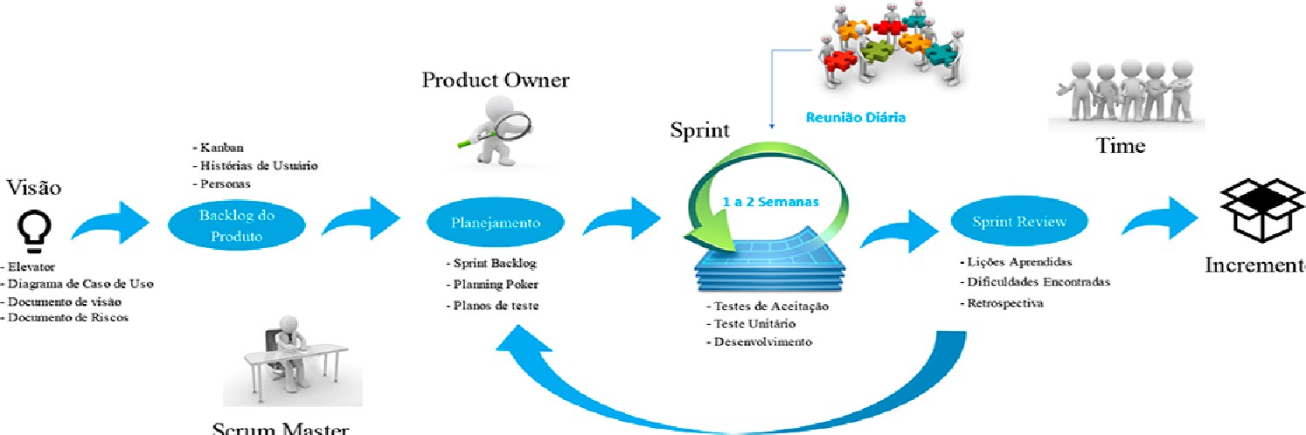

to

Scrum

Master

Medidas de Desenvolvimento

# Marcos do projeto e objetivos

|  |  |  |  |  |
| --- | --- | --- | --- | --- |
| **Fase** | **Iteração** | **Objetivos por Sprint** | **Prevista para início ou marco** | **Estimativa(dias)** |
| Iniciação | S1 | * Plano de Projeto. * Planejamento da primeira Release. | 22/02/2018  14/06/2018 | 8 dias |
| Elaboração | * Backlog do Produto. * Visão do Produto. |
| Construção | * Escolha de linguagem e ferramentas para desenvolvimento |
| Transição | * Apresentação e validação do Backlog e Visão do Produto. |

# Desenvolvimento/ implementação

# Lições Aprendidas

É realizada uma reúnião ao final de cada sprint e elaborado um relatório sobre as lições aprendidas durante a sprint com as perguntas: O que foi bom? O que precisa ser melhorado?